Фотоотчет
о районном методическом объединении
для воспитателей групп среднего возраста

В конце марта 2017 года состоялось районное методическое объединение для воспитателей групп среднего возраста по теме: «Опытно – экспериментальная деятельность, как основа познания окружающего мира у детей среднего дошкольного возраста в условиях реализации ФГОС ДО», организованное педагогами МАДОУ ЦРР-д/с № 18.

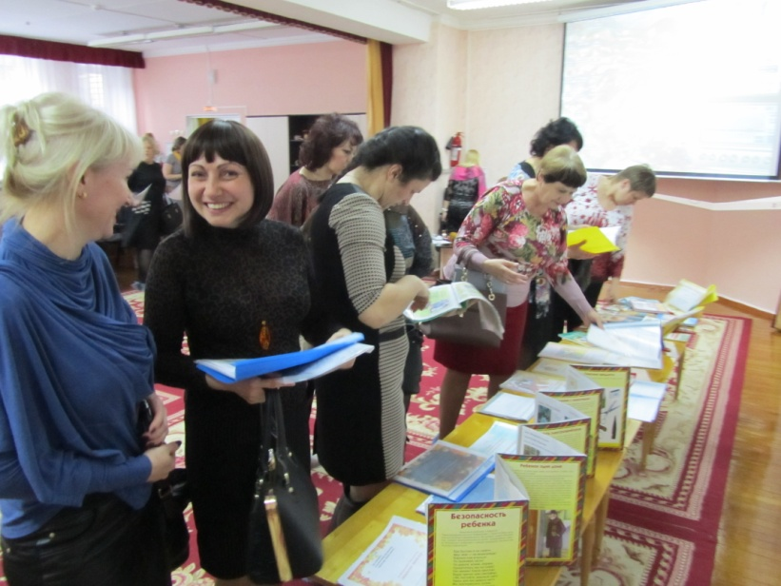
Всем присутствующим была предложена для ознакомления выставка методической литературы, картотеки опытов и экспериментов по возрастам, методические разработки воспитателей, совместные проекты детей и их родителей, информационные буклеты по проблеме.

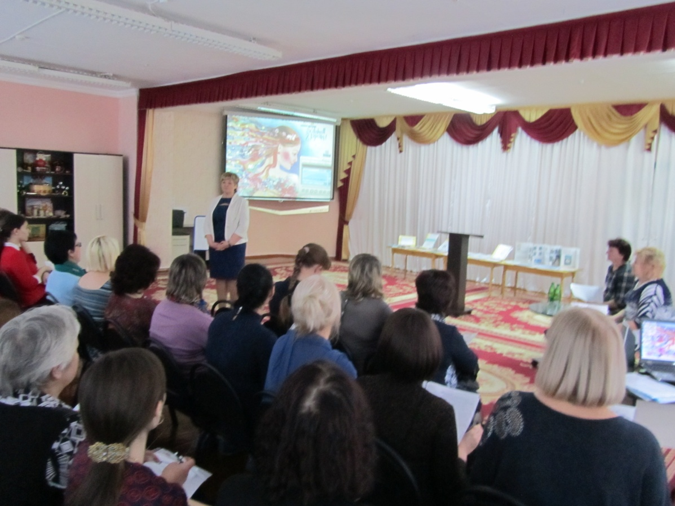

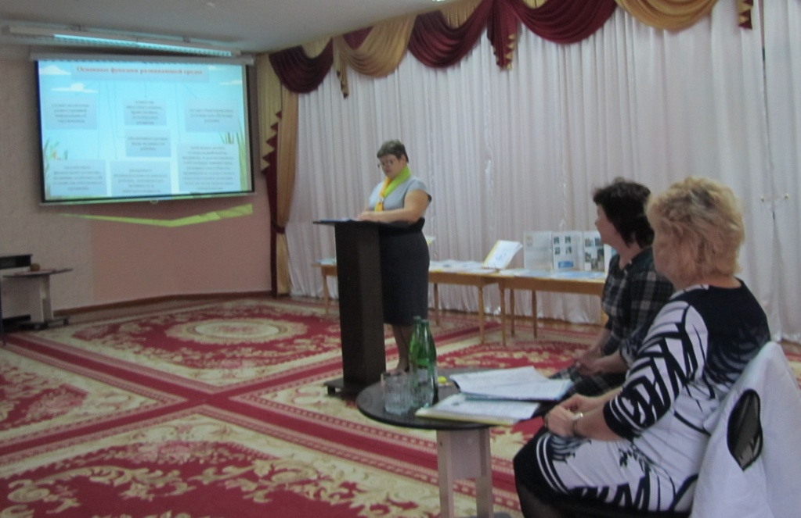
Педагоги МАДОУ № 18 представили информацию из опыта работы:
- Гребенюк С.Н. - «Организация предметно-пространственной развивающей среды для развития экспериментальной деятельности в младшей и средней группах ДОУ»;

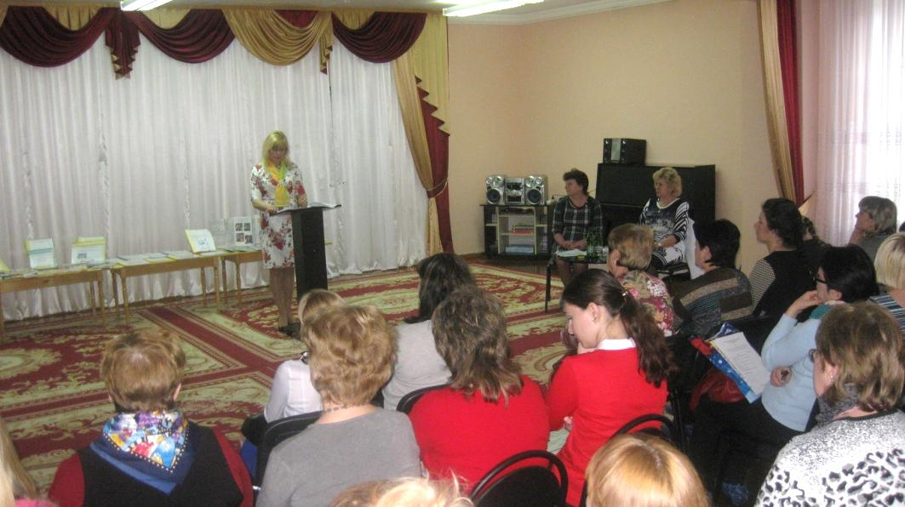
- Полтавцева И.Н. просмотр НОД (видео) и презентация по теме: «Развитие познавательной активности младших дошкольников через организацию опытно-экспериментальной деятельности при ознакомлении с предметным миром»;

-

- Василенко Н.А. - опыт работы по теме: «Опытно-экспериментальная деятельность как основа познания окружающего мира у детей среднего дошкольного возраста»;
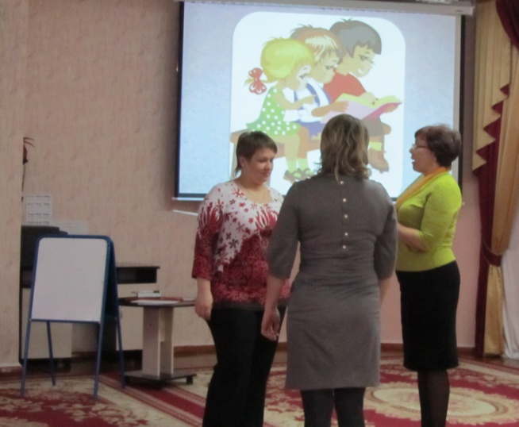
- Колесникова О.А. мастер-класс: «Формирование звуковой аналитико-синтетической активности у детей среднего дошкольного возраста».

